Drodzy Rodzice!
Dziękujemy za tak owocną współpracę i za zdjęcia naszych Pszczółek, które wywołują uśmiech na naszych twarzach Tęsknimy!
Tymczasem rozpoczynamy kolejny tydzień nauki na odległość – świetnie Wam to wychodzi!
W tym tygodniu utrwalimy nasze informacje dotyczące tradycji wielkanocnych, przypomnimy sobie zasady kulturalnego zachowania się przy stole oraz spróbujemy odkryć różnice między świątecznymi zwyczajami regionalnymi.
No to - Start!

Poniedziałek – 06.04 – Przygotowanie do świąt
- Zestaw ćwiczeń porannych do codziennego wykonywania:

- „Witamy się” – powitanie w parze dziecko + rodzic, witamy się różnymi częściami ciała, np. dłońmi, łokciami, piętami, nosami, pośladkami, za każdym razem mówiąc „cześć” lub „witaj”,
- „Poranek na wsi” – dziecko leży na brzuchu z rękami pod głową, na umówiony dźwięk, np. klaśnięcie rodzica, następuje rozprostowanie rąk i uniesienie ich wraz z nogami nad podłogę,
- „Koniki” – bieg w miejscu, uderzanie piętami o pośladki,
- „Koty się budzą” – klęk podparty, dolny odcinek kręgosłupa „wpychamy” mocno w podłogę, aby stał się w tym miejscu wklęsły. Głowę podnosimy. Na hasło „koci grzbiet” górny odcinek kręgosłupy „wypychamy” w górę tak, aby powstał swego rodzaju garb, głowę chowamy między ramionami.
- „Sadzimy w polu” – pozycja stojąca w rozkroku, skłon do prawej nogi, wyprost, skłon do lewej nogi, wyprost. Powtórzenie 4 razy.
- „Króliki skaczą” – przeskakiwanie nad kartką papieru złożoną na pół z prawej strony na lewą i z powrotem
- Idą kaczki” – marsz na ugiętych nogach.
- „Idą krowy” – marsz na czworaka.
- „Zwierzęta piją wodę” – skłony do przodu z pozycji siadu skrzyżnego (nogi na kokardkę) w kierunku rozłożonej na podłodze kartki tak, aby dotknąć czołem podłogi.
- „Zwierzęta do stodoły” –Dzieci naśladują chód wybranych przez rodzica zwierząt z wiejskiego podwórka. Na ustalony dźwięk, np. 1 klaśnięcie siadają w siadzie skrzyżnym w wyznaczonym miejscu. Na inny dźwięk, np. 2 klaśnięcia lub gwizdnięcie wstają i spacerują dalej. Powtórzenie 4 razy.

- Bajeczka wielkanocna - Rodzic zaprasza dziecko do wysłuchania opowiadania, wręczając mu kartkę i ołówek. Tłumaczy, żeby postarało się zapamiętać kogo budziło słońce i w jakiej kolejności, żeby móc to narysować.
Bajeczka wielkanocna
Agnieszka Galica
Wiosenne słońce tak długo łaskotało promykami gałązki wierzby, aż zaspane wierzbowe Kotki zaczęły wychylać się z pączków.
− Jeszcze chwilkę – mruczały wierzbowe Kotki – daj nam jeszcze pospać, dlaczego musimy wstawać?
A słońce suszyło im futerka, czesało grzywki i mówiło:
− Tak to już jest, że wy musicie być pierwsze, bo za parę dni Wielkanoc, a ja mam jeszcze tyle roboty.
Gdy na gałęziach siedziało już całe stadko puszystych Kotków, Słońce powędrowało dalej. Postukało złotym palcem w skorupkę jajka – puk-puk i przygrzewało mocno.
− Stuk-stuk – zastukało coś w środku jajka i po chwili z pękniętej skorupki wygramolił się malutki, żółty Kurczaczek.
Słońce wysuszyło mu piórka, na głowie uczesało mały czubek i przewiązało czerwoną kokardką.
− Najwyższy czas – powiedziało – to dopiero byłoby wstyd, gdyby Kurczątko nie zdążyło na Wielkanoc.
Teraz Słońce zaczęło rozglądać się dookoła po łące, przeczesywało promykami świeżą trawę, aż w bruździe pod lasem znalazło śpiącego Zajączka. Złapało go za uszy i wyciągnęło na łąkę. Wielkanoc
− Już czas, Wielkanoc za pasem – odpowiedziało Słońce – a co to by były za święta bez wielkanocnego Zajączka? Popilnuj Kurczaczka, jest jeszcze bardzo malutki, a ja pójdę obudzić jeszcze kogoś.
− Kogo? Kogo? – dopytywał się Zajączek, kicając po łące.
− Kogo? Kogo? – popiskiwało Kurczątko, starając się nie zgubić w trawie.
− Kogo? Kogo? – szumiały rozbudzone wierzbowe Kotki.
A Słońce wędrowało po niebie i rozglądało się dokoła, aż zanurzyło złote ręce w stogu siana i zaczęło z kimś rozmawiać.
− Wstawaj śpioszku – mówiło – baś, baś, już czas, baś, baś.
A to „coś” odpowiedziało mu głosem dzwoneczka : dzeń-dzeń, dzeń-dzeń.
Zajączek z Kurczątkiem wyciągali z ciekawości szyje, a wierzbowe Kotki pierwsze zobaczyły, że to „coś” ma śliczny biały kożuszek i jest bardzo małe.
Co to? Co to? – pytał Zajączek.
− Dlaczego tak dzwoni? – piszczał Kurczaczek.
I wtedy Słońce przyprowadziło do nich małego Baranka ze złotym dzwonkiem na szyi.
− To już święta, święta, święta – szumiały wierzbowe Kotki, a Słońce głaskało wszystkich promykami, nucąc taką piosenkę:
W Wielkanocny poranek Robiąc miny słodkie,
Dzwoni dzwonkiem Baranek, Już wyjrzały z pączka,
A Kurczątko z Zającem Siedzą na gałązkach.
Podskakują na łące. Kiedy będzie Wielkanoc
Wielkanocne Kotki, Wierzbę pytają.

- Rodzic zaprasza dziecko do rozmowy na temat tekstu opowiadania, przykładowe pytania:
- Kogo najpierw obudziło słońce?
- Kto był drugi? Kto trzeci?
- Dlaczego słońce budziło bazie, kurczaka, zajączka i baranka?
- Jakie święto zbliża się do nas wielkimi krokami?
- Jak przygotowujemy się do Świąt Wielkanocnych?
- Jakie znacie tradycje Świąt Wielkanocnych?

- Zabawa muzyczno – taneczna „Kaczuchy” – link https://www.youtube.com/watch?v=Y3v8X0pBJmQ

- Symbole wielkiej nocy – zabawa językowa z wykorzystaniem wyciętych liter z alfabetu (załącznik 1). Rodzic mówi dziecku wyraz związany z Wielkanocą, a zadaniem dziecka jest wskazać z alfabetu literę, która odpowiada pierwszej głosce wyrazu (przypominamy, że głoska to to, co słyszy ucho, a litera to to, co widzi oko) i położyć ją w wyznaczonym miejscu. Wyrazy rodzic odczytuje w następującej kolejności: piłka, igła, sok, ananas, noga, koło, aparat. Po poprawnym ułożeniu wszystkich pierwszych literek dziecko próbuje samodzielnie odczytać hasło: PISANKA.

- Zadanie w książce:
s. 40a – dorysowywanie brakujących części palmy i pisanki;
s. 40b – przeliczanie sylab w zdaniach, zapisywanie ich liczby, przeliczanie bazi, rysowanie „po tyle samo”;

Życzymy Wam mnóstwo wytrwałości i pogody ducha na kolejny tydzień!

Pani Ania
Pani Emilka

Załącznik 1

A | P | B | I | A
K | N | S | M | R

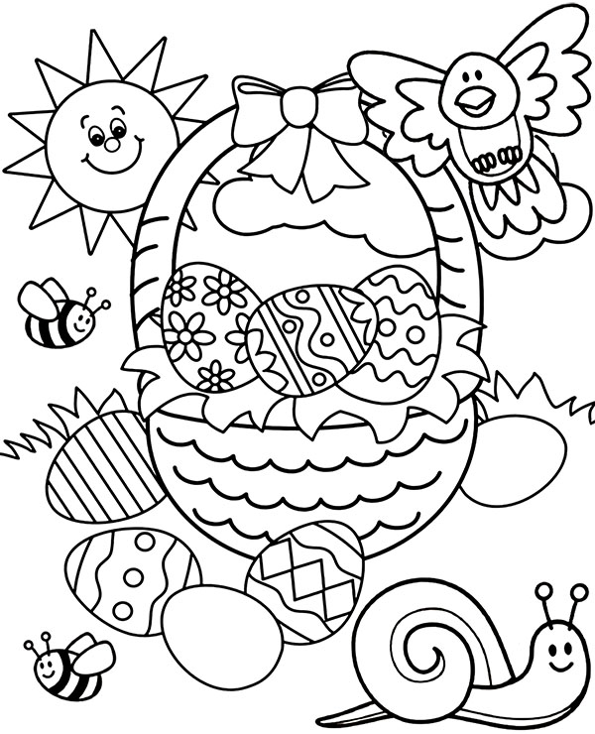
kolorowanka dla chętnych

